Singh Gurpreet

Benutzeranleitung - M151 LB

Inhaltsverzeichnis

1 Einleitung 2

1.1 Projektbeschreibung 2

1.2 Ziel: 2

1.3 Ordnerstruktur 2

2 Import des Projektes 3

2.1 SQL 3

2.2 Webseite 3

3 Administrationsseite 4

3.1 Admin Login 4

3.2 Funktionen 4

3.3 Ablauf 5

4 Webshop 6

6 Abbildungsverzeichnis 9

7 Tabellenverzeichnis 9

8 Literaturverzeichnis 9

# Einleitung

## Projektbeschreibung

Realisierung eines Webshops für Etuis. Die Realisierung folgt mit HTML/PHP/MySQL. Dieser Webshop soll den Kunden ermöglichen, vom Administrator ausgewählte Inhalte mit dem Etui kaufen zu können und seine Daten zu hinterlegen. Zusätzlich möchte der Administrator eine Administrationsseite, auf welcher er Inhalte löschen, bearbeiten und hinzufügen kann. Die Webseite arbeitet interaktiv mit einer Datenbank, in welcher Benutzerdaten und Waren hinterlegt sind.

## Ziel:

* Kunde kann
  + Persönliche Daten hinterlegen
  + Etui und dessen Inhalte wählen und kaufen
* Admin kann über vorgesehenes Interface
  + Neue Ware hinzufügen
  + Vorhandene Waren bearbeiten und löschen
* Datenbank speichert
  + Kundeinformationen
  + Produktinformationen

## Ordnerstruktur

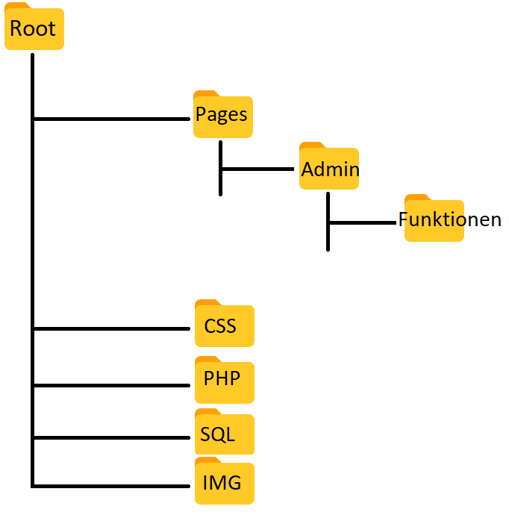

Abbildung : Ordnerstruktur

# Import des Projektes

## Github-Repository

1. Link: <https://github.com/Gurpreet2001/M151_LB> aufrufen
2. Alle Files als ZIP-Datei herunterladen

## SQL

1. XAMPP-Control Pannel starten
2. Im XAMPP MySQL-Server starten
3. Adresse: [http://localhost/phpmyadmin](http://localhost/phpmyadmin/index.php) aufrufen (und sich ggf. einloggen)
4. "Importieren" anklicken und dann das File unter "Zu Importierende Datei" auswählen aus dem Dateiexplorer (Zeichencodierung: UTF-8)
5. Sobald dies erfolgreich war, zu unterst auf "OK" drücken und der Import ist abgeschlossen

## Webseite

1. XAMPP-Control Pannel starten
2. Im XAMPP MySQL-und Apache-Server starten
3. Sobald diese funktionieren, den Projekt-Ordner in das eigene htdocs im xampp kopieren oder verschieben
4. <http://localhost/ordnername/index.php> aufrufen

# Administrationsseite

## Admin Login

|  |  |
| --- | --- |
| **Benutzername** | Admin |
| **Passwort** | Klapp42stuhl |

## Funktionen



Abbildung : Artikel Erfassen

* **Artikel erfassen**
  + Artikel können nur mit ausgefüllter Bezeichnung und Preis erstellt werden
  + Artikel Bezeichnung🡪Neuer Artikelname
  + Artikel Preis🡪Preis des neuen Artikels

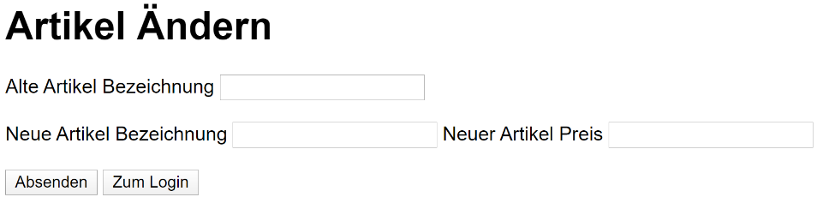

Abbildung : Artikel Ändern

* **Artikel Ändern**
  + Artikel können über das Feld "Alte Artikel Bezeichnung" angesprochen werden
  + Es ist möglich nur den Namen, den Preis und beides zusammen zu ändern
  + Alte Artikel Bezeichnung🡪 Muss 1:1 so ausgefüllt werden, wie der zu ändernde Artikel heisst
  + Neue Artikel Bezeichnung 🡪 Der neue Artikelname
  + Neuer Artikel Preis 🡪 Der neue Artikel Preis



Abbildung : Artikel Löschen

* **Artikel erfassen**
  + Schreibt man den Artikelnamen hinein, werden sämtliche Informationen mit dem Artikel gelöscht
  + Nur wenn die Meldung "Artikel erfolgreich gelöscht." kommt, wurde der Artikel wirklich gelöscht
  + Zu Löschender Artikel 🡪 Name des Artikels muss 1:1 wie in DB eingetragen werden

Will man mehrere Funktionen gleichzeitig benutzen, muss man auf den "Zum Login"-Button drücken, wo man sich erneut einloggt und dann auf die Auswahl kommt.

## Ablauf

1. Auf <http://localhost/M151_php/pages/admin/admin.php> als Admin einloggen
2. Funktion auswählen (Artikel hinzufügen, Artikel Änderung, Artikel Löschen)
   1. Falls man mehrere Funktionen verwenden möchte, muss man sich erneut einloggen um auf die Funktionsauswahl zu kommen

# Webshop

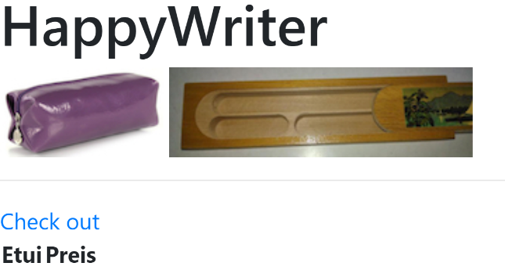Auf dieser werden die Etuis angezeigt, welche man auswählen kann. Unter "Check out", werden die Preise berechnet.

Je nachdem, welches Etui-Bild man anklickt, kommt man auf die jeweilige Seite

Hier kann man anhand der Checkboxen wählen, welche Inhalte man in dem Etui kaufen möchte. Wählt man keine Inhalte, wird der Standardpreis des Etuis berechnet und angezeigt.

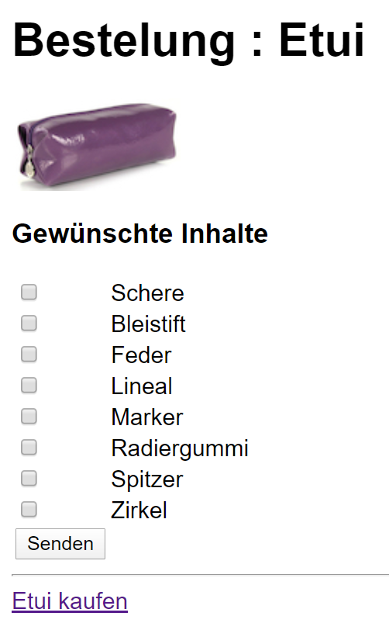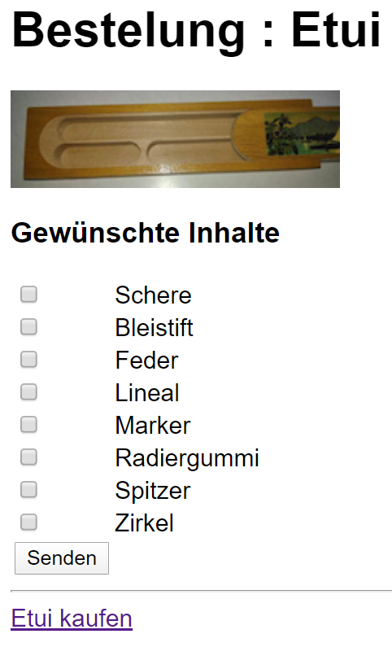

Abbildung : Etuis

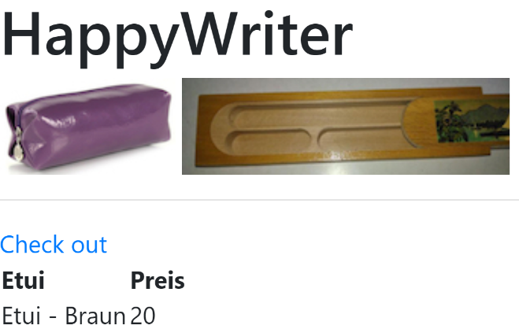

Abbildung : Startseite mit auswahl eines Etuis

Sobald man 2x den "Senden"-Button drückt, und dann "Etui kaufen", gelangt man auf die Hauptseite, wo man dann den Preis sieht.

Danach drückt man auf "Check out" und gelangt auf die Kundeninformation webseite.

Hier trägt man seine persönlichen Daten ein und drückt auf Senden um auf die kontrollier Seite zu gelangen, falls man unzufrieden ist mit dem eingegebenen, kann man "Abbrechen" drücken und die Informationen erneut eingeben. Will man seine Bestellung erneut sehen, kann man auf Zurück drücken und kommt auf die Startseite.

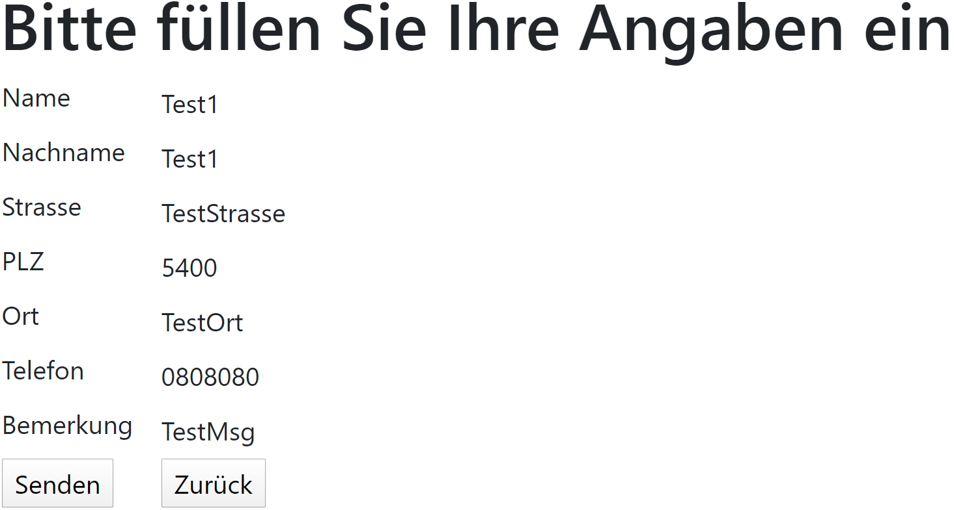

Abbildung : Kundeninformationen Kontrolle

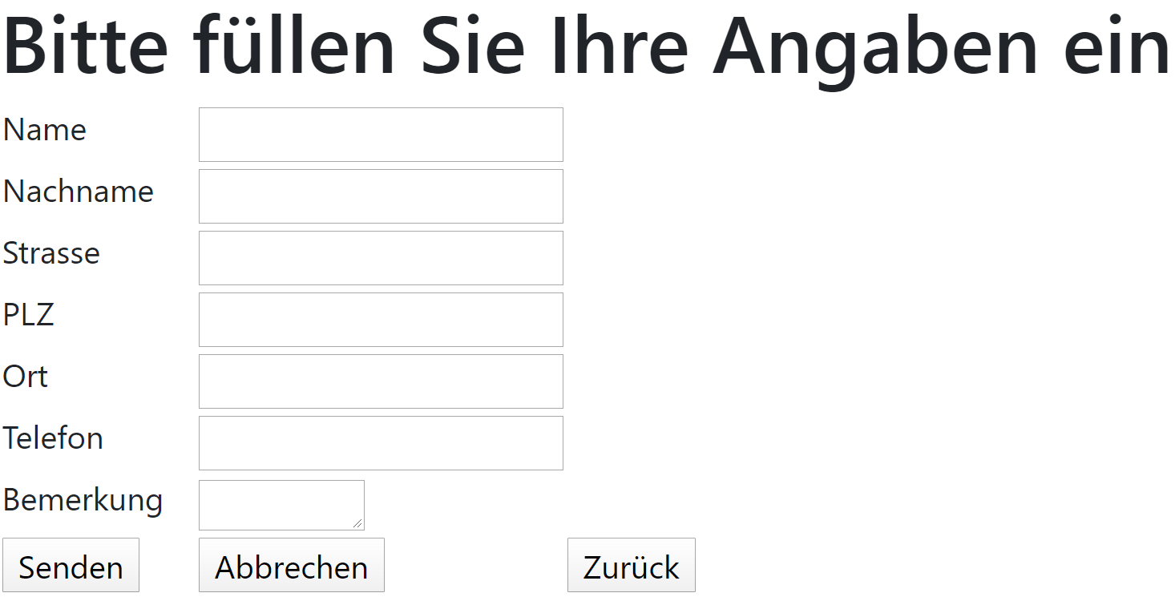

Abbildung : Kundeninformationen Eingabe

Sobald man hier gelandet ist, kontrolliert man seine Informationen gründlich und bei Zufriedenheit drückt man "Senden", ansonsten kann man mit dem "Zurück"-Button auf das Formular zurück und seine Daten anpassen.

Sobald man alles bestätigt hat, werden die Daten in die DB eingetragen und man kommt auf die Danke-Seite.



Abbildung : Danke-Seite

# Abbildungsverzeichnis

Abbildung 1: Ordnerstruktur 2

Abbildung 2: Artikel Erfassen 4

Abbildung 3: Artikel Ändern 4

Abbildung 4: Artikel Löschen 5

Abbildung 5: Etuis 6

Abbildung 6: Startseite mit auswahl eines Etuis 6

Abbildung 7: Kundeninformationen Kontrolle 7

Abbildung 8: Kundeninformationen Eingabe 7

Abbildung 9: Danke-Seite 8

# Tabellenverzeichnis

**Es konnten keine Einträge für ein Abbildungsverzeichnis gefunden werden.**

# Literaturverzeichnis

**Im aktuellen Dokument sind keine Quellen vorhanden.**